Лабораторная работа №6
Аналитическая иерархическая процедура Саати с использованием пакета MathCad. (6 часов)
Цель работы: научиться использовать иерархическую процедуру Саати с использованием пакета MathCad.
Теоретическая часть
В начале 1970 года американский математик Томас Саати разработал процедуру поддержки принятия решений, которую назвал "Analityc hierarchy process" (AHP). Авторы русского издания перевели это название как "Метод анализа иерархий" (см. книгу: Саати Т. Принятие решений. Метод анализа иерархий. - М.: Радио и Связь, 1993). Этот метод относится к классу критериальных и занимает особое место, благодаря тому, что он получил исключительно широкое распространение и активно применяется по сей день, особенно в США. По этой причине он заслуживает подробного описания в отдельном разделе.
На основе этого метода разработаны достаточно серьезные системы поддержки принятия решений, например "Expert choice"
На каждом нижележащем иерархическом уровне структурные элементы располагаются в матрицах парных сравнений, в которых собственно и проставляются экспертные оценки. Здесь в каждой клетке матрицы эксперту необходимо выразить результат сравнения двух объектов или процессов в виде разумных чисел.
Для определения этих чисел служит специальная шкала сравнения, позволяющая присваивать численные оценки, характеризующие превосходство одного элемента изучаемой системы над другим.
Для матриц парных сравнений необходимо выполнить оценку согласованности экспертных суждений. Если условие согласованности не выполнено, то необходимо переосмыслить задачу на данном конкретном иерархическом уровне и повторить процедуру экспертного оценивания.
На каждом уровне иерархии определяется свой вектор приоритетов, который взвешивается коэффициентами важности (весами) вышестоящего уровня. Для матриц парных сравнений необходимо выполнить оценку согласованности экспертных суждений.
Если условие согласованности не выполнено, то необходимо переосмыслить задачу на данном конкретном иерархическом уровне и повторить процедуру экспертного оценивания.
На каждом уровне иерархии определяется свой вектор приоритетов, который взвешивается коэффициентами важности (весами) вышестоящего уровня.
Идеальная схема сравнения
Пусть имеется набор n объектов (факторов), подлежащих сравнению. Обозначим эти объекты символами A1, A2, …,An. Пусть в рамках экспертного оценивания эти объекты характеризуются соответственно с помощью положительных чисел w1, w2,…, wn на наличие и степень проявления некоторого рассматриваемого экспертизой свойства. К примеру, число wi отражает степень проявления (интенсивность) рассматриваемого свойства у объекта Ai. Числа wi (i=1,…,n) в зависимости от контекста именуют «весами», «интенсивностями», «коэффициентами важности» объектов Ai. К примеру, число wi отражает степень проявления (интенсивность) рассматриваемого свойства у объекта Ai.
Числа wi (i=1,…,n) в зависимости от контекста именуют «весами», «интенсивностями», «коэффициентами важности» объектов Ai. Для удобства, и не в ущерб общности рассматриваемой задачи, в дальнейшем будем оперировать нормированными величинами wi (i=1,…,n), которые обладают тем свойством, что
w1+w2+…+wn=1.
Таким образом, при использовании нормированных величин можно утверждать, что wi ·100% представляет собой вес объекта (фактора) Ai, выраженный в процентах. Сопоставим вес каждого из объектов с весами других объектов, образуя тем самым так называемую матрицу относительных весов.
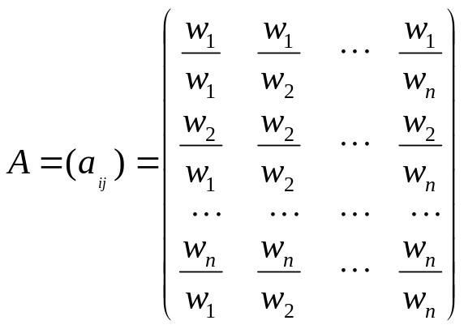
Матрица относительных весов обладает четырьмя важными свойствами:
1. aij=wi/wj > 0 для всех i и j, так как все веса wi и wj положительны.
2. aii=wi/wi = 1 для всех i= 1, 2,…, n.
3. Матрица А обратно симметрична, а именно

aij = 1/aji
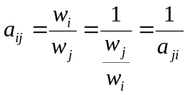
для всех i и j.
4. Матрица А обладает свойством совместности, а именно
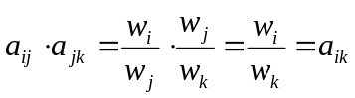
для всех i, j и k.
Если из весов w1, w2,…, wn образовать вектор-столбец w,
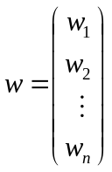
то нетрудно убедиться, что имеет место равенство
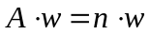(1)
если заметить, что i-я компонента вектора, записанного в левой части соотношения (1), равна
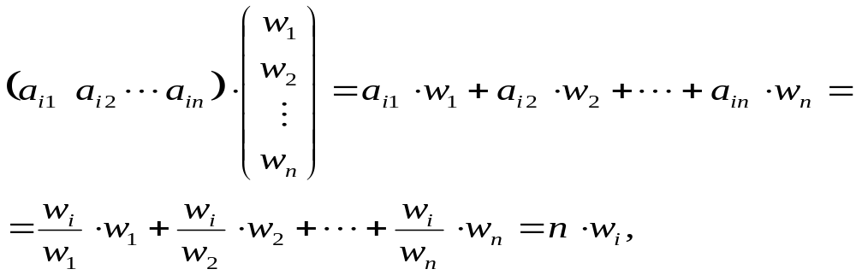
что совпадает с i-ой компонентой вектора, расположенного в правой части соотношения (1).
Выполнение равенства (1) означает, что число n является собственным значением (числом) матрицы относительных весов A в то время как w является собственным вектором, соответствующим этому собственному значению.
Напомним, что в линейной алгебре число λ называют собственным значением матрицы А, а ненулевой вектор-столбец х – собственным вектором, соответствующим собственному значению λ, если имеет место равенство
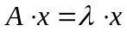(2)
Собственное значение матрицы А можно найти из так называемого характеристического уравнения
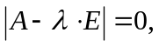 (3)
где -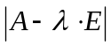 - определитель соответствующего матричного выражения, а Е- единичная матрица.
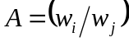
Характеристическое уравнение (3) для матрицы n-ого порядка представляет собой алгебраическое уравнение n-ой степени. Отсюда следует, что матрица А порядка n имеет n комплексных собственных чисел, являющихся корнями соответствующего характеристического уравнения. Для матрицы относительных весов, обладающей четырьмя рассмотренными выше свойствами, можно доказать следующее положение.
Теорема. «Матрица относительных весов имеет лишь два вещественных собственных значения: n и 0».
Если обозначить λmax = n = max{n;0}, то в соответствии с этой теоремой равенство (1) можно представить в виде (умножить на нулевой вектор –столбец)
A·w = λmax·w (4)
Равенство (4) является основой для дальнейшей математической обработки и интерпретации экспертных оценок в рамках метода анализа иерархий.
На практике при проведении экспертного оценивания экспертам очень трудно одновременно сопоставить свойства всей группы сравниваемых объектов (факторов) A1, A2, …,An, которых может быть весьма много, и назначить им соответствующие веса w1, w2,…, wn. Куда легче сравнивать объекты попарно, характеризуя с помощью какой-либо шкалы оценок степень преимущества одного объекта над другим.
Взвешивая экспертно превосходство одного объекта над другим, и не удерживая в памяти все множество отношений между рассматриваемыми объектами, мы вправе рассчитывать на то, что экспертное оценивание будет более обоснованным и корректным.
Схема попарного сравнения объектов широко используется в различных методах экспертного оценивания и приводит к построению матрицы парных сравнений.
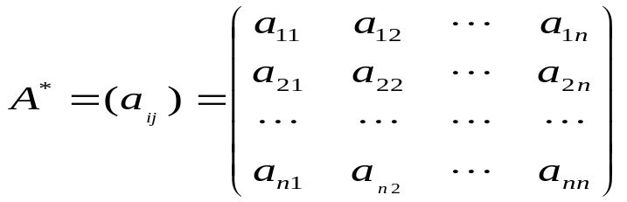
Заполняя клетки этой матрицы, при парном сравнении эксперт не знает всего набора чисел w1, w2,…, wn, т.е. весов объектов. Его задача как раз и состоит в том, чтобы определить их впоследствии. При парном сравнении матрица заполняется числами
aij = wi/wj
характеризующими относительное превосходство (важность, вес) объекта Ai над объектом Aj, в то время как собственные веса этих объектов wi и wj пока еще не определены.
Иными словами, aij назначается экспертом, а веса wi и wj, образующие при делении друг на друга величину aij, подлежат последующему определению.
Для назначения чисел aij необходимо договориться о шкале, по которой будет оцениваться превосходство одного объекта над другим при их попарном сравнении.
Для целей экспертного оценивания примем
9-балльную шкалу, предложенную автором метода анализа иерархий Томасом Саати.
Шкала относительной важности
Интенсивность относительной важности в баллах | Определение | Объяснение
1 | Равная важность | Важность объектов (факторов) Ai и Aj одинакова
3 | Умеренное превосходство одного над другим | Опыт и суждения дают легкое превосходство одному объекту (фактору) над другим
5 | Существенное или сильное превосходство | Имеющиеся данные свидетельствуют о заметном превосходстве Ai над Aj
7 | Очень сильное  превосходство | Превосходство объекта (фактора) Ai над Aj очевидно
9 | Абсолютное превосходство | Очевидность превосходства Ai над Aj подтверждается всеми имеющимися признаками
2,4,6,8 | Промежуточные решения между двумя соседними суждениями | Применяются в компромиссных случаях

Шкала относительной важности содержит, очевидно, и все обратные числа 1/9, 1/7, 1/5, 1/3 и промежуточные значения 1/8, 1/6, 1/4, 1/2.
Матрица парных сравнений заполняется, как правило, следующим образом. Объект А1 сравнивают со всеми остальными A2, …,An, заполняя последовательно первую строку матрицы. Затем объект А2 сравнивают со всеми остальными, заполняя вторую строку числами aij, определяемыми по шкале относительной важности и так далее.
Если вес объекта Аi равен весу объекта Aj, то сообразно шкале aij = 1. Если вес объекта Аi больше веса объекта Aj, то в соответствии со шкалой эксперт определяет степень превосходства, выраженную в баллах, причем aij > 1. Если наоборот вес объекта Аi меньше веса объекта Aj, то по шкале задается балльная оценка aij < 1.
По правилам заполнения матриц парных сравнений должны выполняться условия:
1. aij=wi/wj > 0 для всех i и j, так как все балльные оценки положительны.
2. aii=wi/wi = 1 для всех i= 1, 2,…, n.
3. элементы матрицы А обладают обратной симметрией, а именно aij = 1/aji, иначе говоря, если превосходство объекта Аi над объектом Aj оценивается по шкале, например, в 5 баллов и aij =5, то обратное сопоставление объекта Aj с Аi должно автоматически давать оценку aji = 1/5.
Очевидно, что в силу обратной симметричности при заполнении матрицы парных сравнений удобно определять только элементы, стоящие выше диагонали. Диагональные элементы равны единице, а элементы под диагональю в силу обратной симметричности определяются автоматически.
Необходимо обратить внимание на то, что матрица парных сравнений обладает всеми свойствами матрицы относительных весов в схеме идеального сравнения, кроме четвертого. Таким образом, она не обладает свойством совместности .
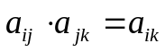
Это, очевидно, происходит из-за того, что эксперт не знает точно веса объектов w1, w2,…, wn, а оперирует лишь их отношениями aij.
Можно найти максимальное вещественное собственное значение и собственный вектор w* матрицы парных сравнений.
Вообще говоря, и w* 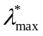не совпадают с соответствующим собственным значением
λmax = n и собственным вектором w матрицы относительных весов в схеме идеального сравнения. Можно доказать, что в общем случае имеет место неравенство
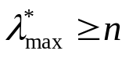,
причем равенство достигается тогда и только тогда, когда матрица А* является совместной, т.е. выполняется четвертое свойство.
Идея Т. Саати состоит в том, что коэффициенты aij матрицы парных сравнений А* заданы сравнительно точно, т.е. отклонения aij от истинных отношений весов wi/wj незначительны. Тогда можно надеяться, что и будет близко к n. Здесь используется известное положение линейной алгебры, согласно которому малым отклонениям от исходных значений элементов матрицы соответствует малое отклонение ее собственных значений.
Определив одним из методов линейной алгебры, можно найти и вектор w*, который будет мало отличаться от «истинного» вектора w. Вектор w* определяется, например, из системы однородных уравнений.
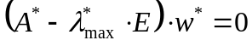(5)
Вектор w* , удовлетворяющий условию
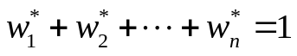(6)
Как доказывается в линейной алгебре, всегда существует и определяется однозначно. Применение предложенного подхода будет оправдано, если реальная ситуация окажется близкой к идеальной.
В качестве меры отклонения реальной схемы от идеальной используется индекс совместности, определяемый по формуле
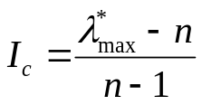 (7)
Если Ic < 0,2, то считается, что расхождение между идеальной и реальной схемами сравнения находится в допустимых пределах и полученным результатам можно доверять.
Если это условие не выполняется, следует пересмотреть задачу, уточнить экспертные оценки и заново сформировать матрицу парных сравнений A*.
В частном случае n = 2 характеристическое уравнение любой обратно симметричной положительной матрицы c единичными диагональными членами будет иметь вид
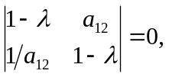
или, раскрывая детерминант
(1 – λ)( 1 – λ) – 1 = 0.
Последнее уравнение имеет два корня, которые равны 0 и 2. Таким образом, в этом частном случае всегда , т.е. всегда имеет место полная согласованность (Ic = 0), а значит и полное совпадение реальной и идеальной схем сравнения.
Пример решения задачи
Задача – Выбор поставщиков с использованием аналитической иерархической процедуры Саати.
Выполнение задачи
Большинство управленческих решений на предприятии принимается в результате анализа сложившейся ситуации и перспектив с использованием в большей или меньшей мере экспертных оценок. Однако суждения управленцев не всегда состоятельны, то есть невозможно однозначно определить приоритетность и важность объектов.
При числовом попарном сравнении двух поставщиков, предлагающих свою продукцию на приблизительно одинаковых условиях, трудно учесть чувства лица, принимающего решения (ЛПР) и опыт работы (собственный или других фирм) с данными предприятиями. Чтобы представить результат сравнения двух исследуемых контрагентов, требуется точное представление об их деятельности, знание их внутреннего состояния и того, какие характеристики и в какой степени могут повлиять на достижение поставленных перед ними целей.
С увеличением попарного сравнения увеличивается число оценок d (суждений):
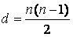
При сравнении критериев говорят об их важности, а при сравнении альтернатив об их предпочтительности.
Выбор оптимальных поставщиков из множества потенциальных (подавших заявку) для заключения контракта на основе числовой шкалы требует предварительного формирования рангов важности. Определим ранги важности, основываясь на изложенные в шкалы отношений (таблица 1).
Таблица 1. Определение рангов важности поставщиков
Степень важности | Определение | Пояснение
0 | Участники несравнимы | Сравнение двух предприятий бессмысленно
1 | Участники имеют одинаковую значимость для проекта | Оба предприятия могут внести одинаковый вклад в достижение представленной цели в рамках проекта
3 | Слабое превосходство одного участника над другим | Есть некоторые основания предпочесть одно предприятие другому, но их нельзя считать неопровержимыми
5 | Один существенно выгоднее другого (сильное превосходство) | Одно из предприятий обладает значительными конкурентными преимуществами
7 | Очевидная конкурентоспособность участника | Имеются неопровержимые основания, чтобы предпочесть одно предприятие другому
9 | Абсолютная значимость участника | Превосходство одного из предприятий столь очевидно, что не может вызвать ни малейшего сомнения

Значения 2, 4, 6, 8 соответствуют промежуточным суждениям и используются, когда выбор между двумя соседними нечетными числами вызывает затруднение.
Оценка эффективности предприятий, участвующих в тендере на поставку собственной продукции или оказание услуг, будет проводиться по следующим критериям: цена, качество, надежность поставок, финансовая устойчивость, информационная прозрачность.
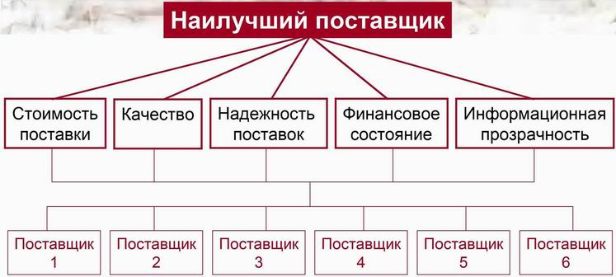
В таблице 2 приведены числовые оценки матрицы попарных сравнений для критериев.
Таблица 2. Числовые оценки матрицы попарных сравнений критериев
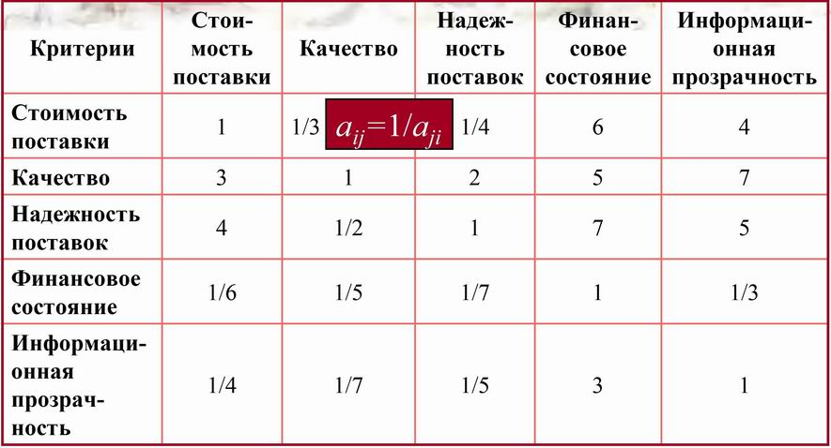
Нормализованный собственный вектор матрицы попарных сравнений (таблица 2) представлен в таблице 3. Собственное значение матрицы попарных сравнений равно . Тогда индекс согласованности (ИС) составляет:
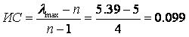
Таблица 3. Нормализованный собственный вектор
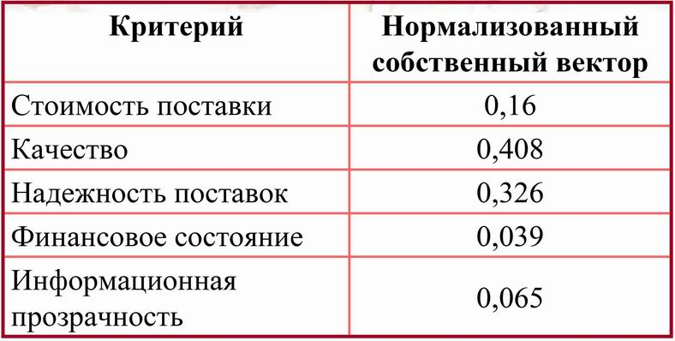
Как видно наибольший вес имеет качество, за ним следует надежность поставок, а далее – стоимость поставки, и, наконец, менее значимые критерии – информационная прозрачность и финансовая устойчивость.
Среднее значение индекса согласованности (однородности) случайным образом составленной матрицы попарных сравнений, порядок которой равен пяти, составляет 1,12 .
Отношение согласованности суждений равняется
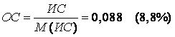
который соответствует рекомендуемому требованию, согласно которому данный показатель не должен превышать 10%, то есть суждения являются однородными и логичными.
Далее представим нормализованные оценки вектора приоритета поставщиков по указанным выше критериям. Расчет осуществляется таким же образом.
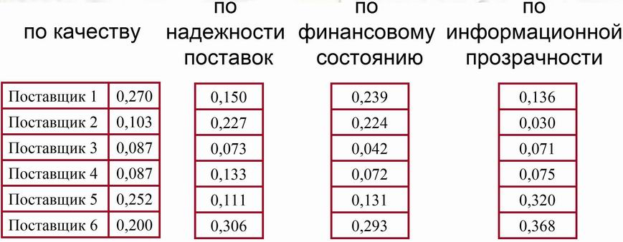
Окончательный выбор поставщиков осуществляется на основе результатов аддитивной свертки критериев по каждому из предприятий и выбора наибольшего значения (таблица 4).
Таблица 4. Аддитивная свертка критериев по каждому из поставщиков
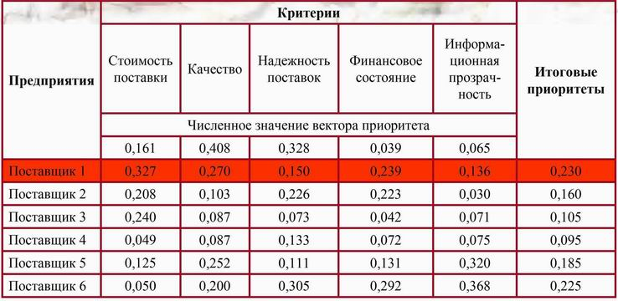

Реализация аналитической иерархической процедуры Саати для выбора поставщиков в "MathCad"
Величине М присвоим матрицу попарных сравнений критериев отбора поставщиков.
С помощью функции eigenvals(M) вычисляется вектор собственных значений матрицы М. Из данного вектора выбирается максимальное значение и для него находится собственный вектор с помощью функции eigenvec. Полученные компоненты вектора нормируются с целью определения вектора локальных приоритетов, который отображает структуру предпочтений лица, принимающего решение.
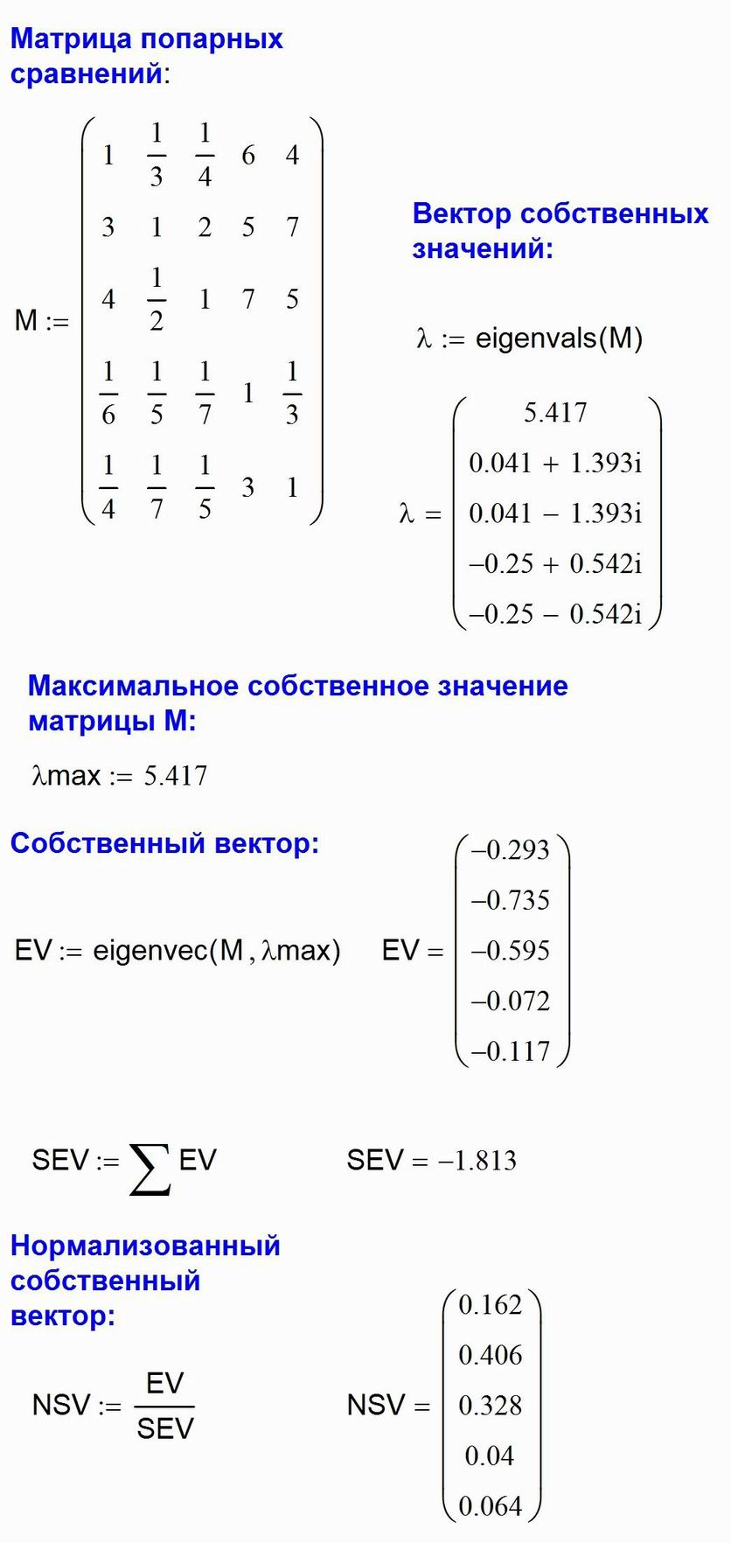
Аналогично производится построение нормализованных векторов локальных приоритетов вследствие сравнения поставщиков по каждому критерию: NSV1,... , NSV5. Эти векторы образуют матрицу GM, используя функцию augment, в которую сверху добавляем строку транспонированного вектора NSV с помощью функции stack. Новая матрица имеет обозначение GMT.
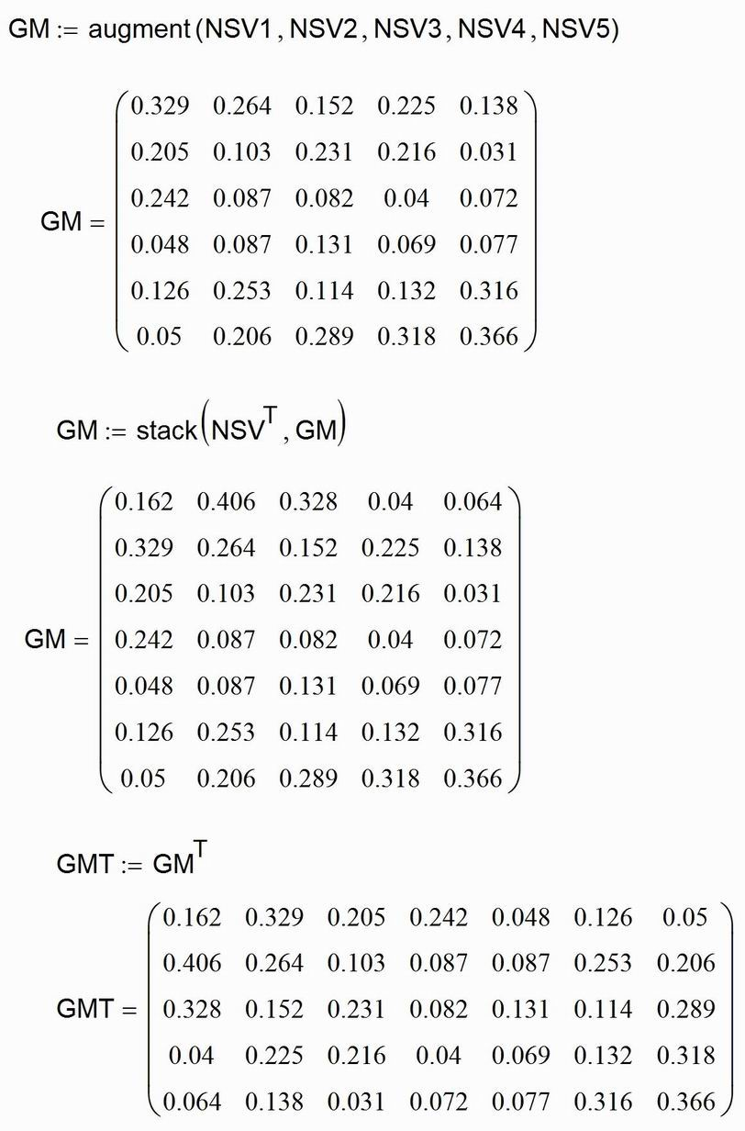
Вектор глобальных приоритетов W рассчитывается посредством произведения нулевой строки матрицы GM на первый, второй и т.д., или посредством произведения нулевого столбца матрицы GMT с первым, вторым и т.д.
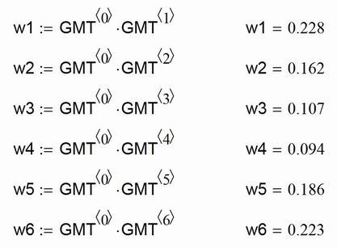
Задания для самостоятельной работы
Задача – Выбирать лучшего поставщика с использованием аналитической иерархической процедура Саати.

Вариант 1
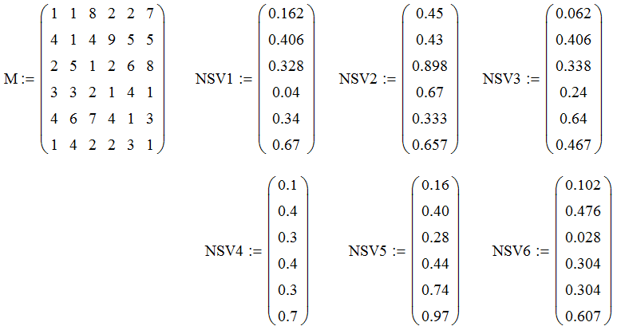
Вариант 2
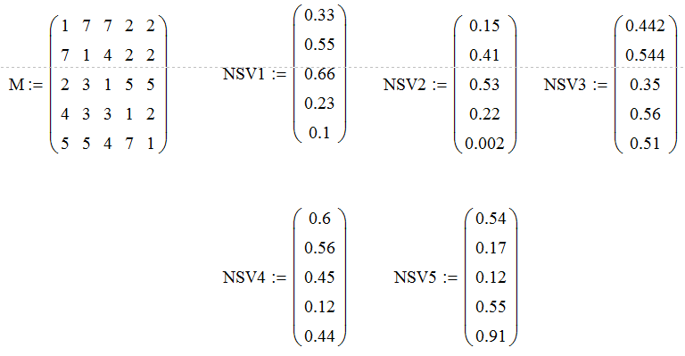
Вариант 3
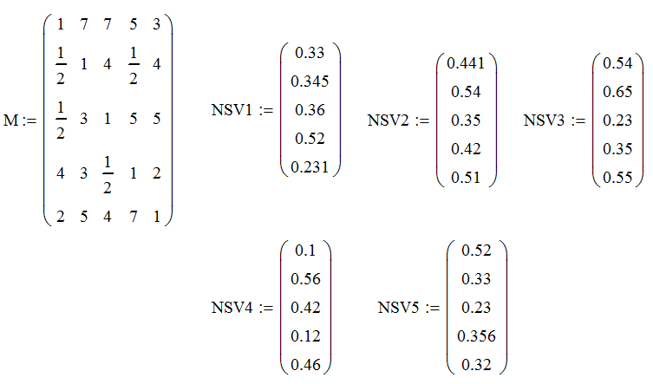
Вариант 4
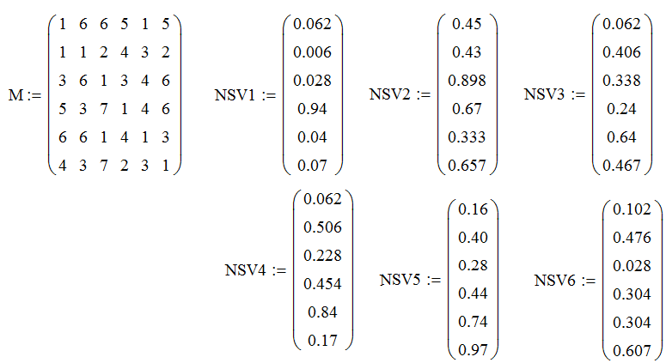
Вариант 5
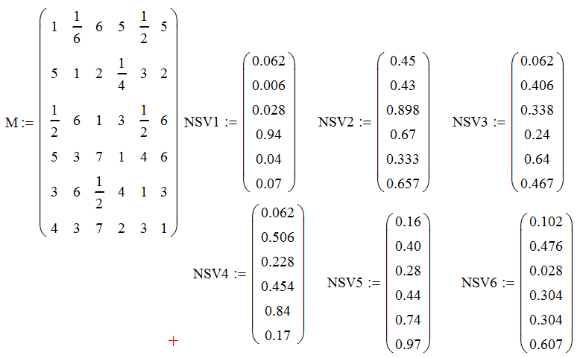
Вариант 6
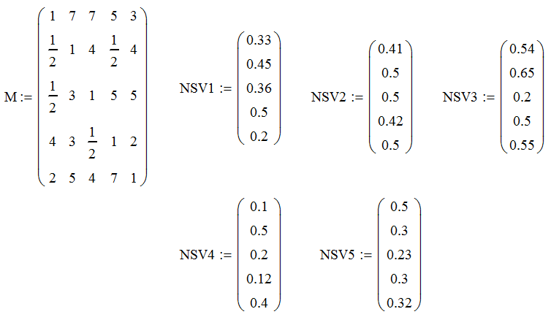

Вариант 7
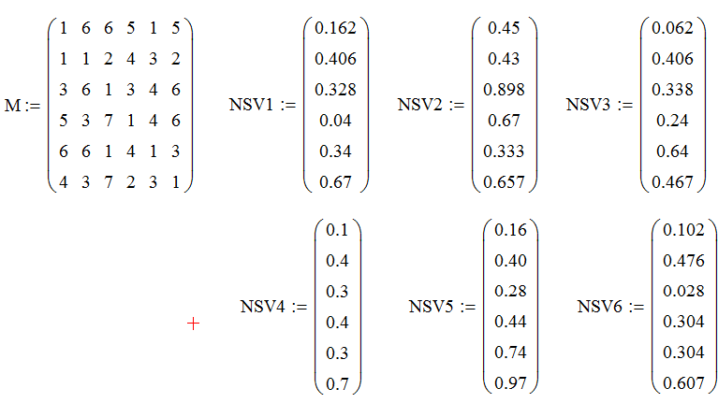
Вариант 8
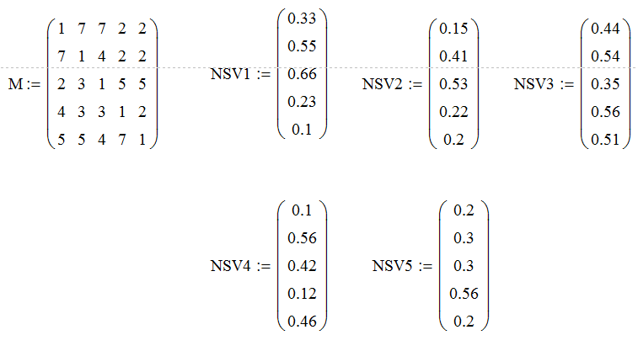

Вариант 9
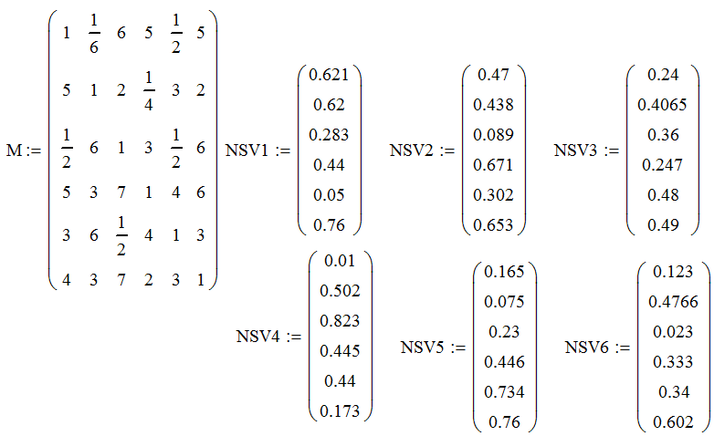
Вариант 10
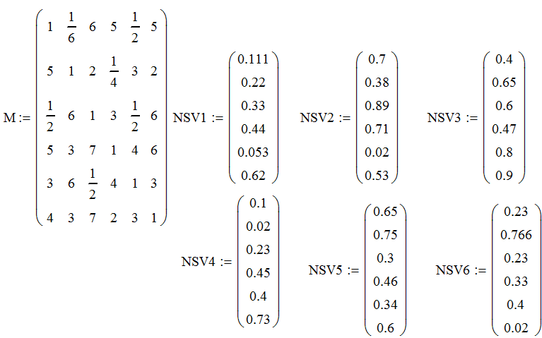

Вариант 11
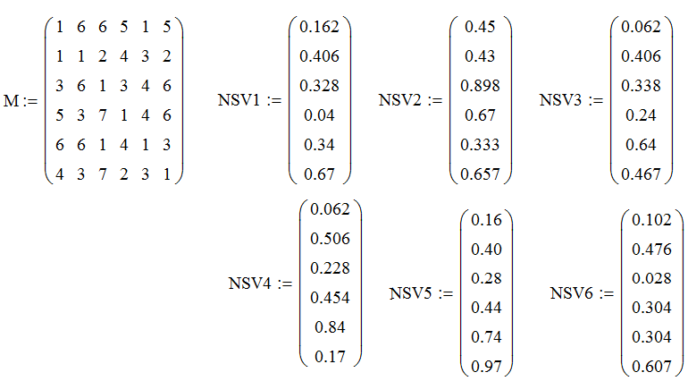
Вариант 12
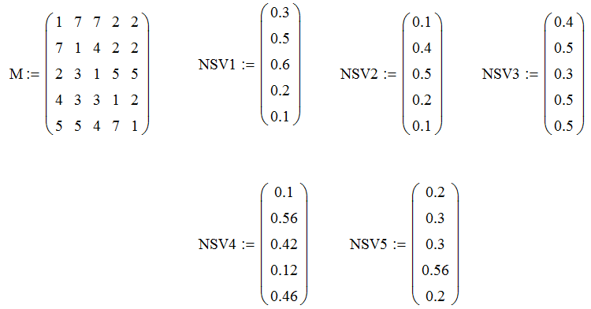

Вариант 13
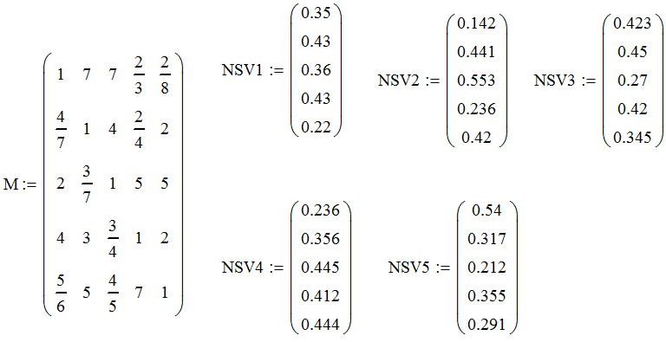
Вариант 14
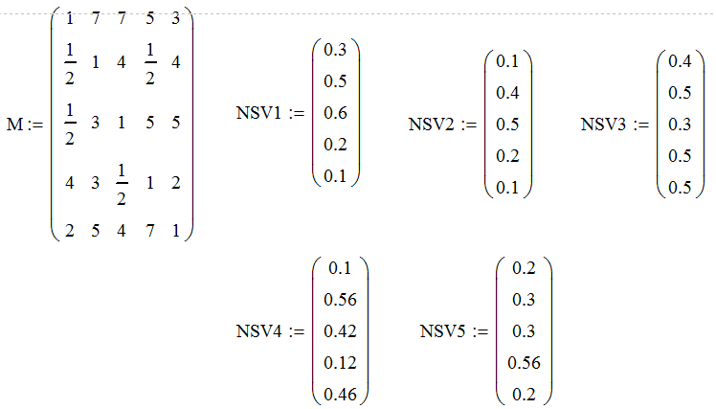

Вариант 15
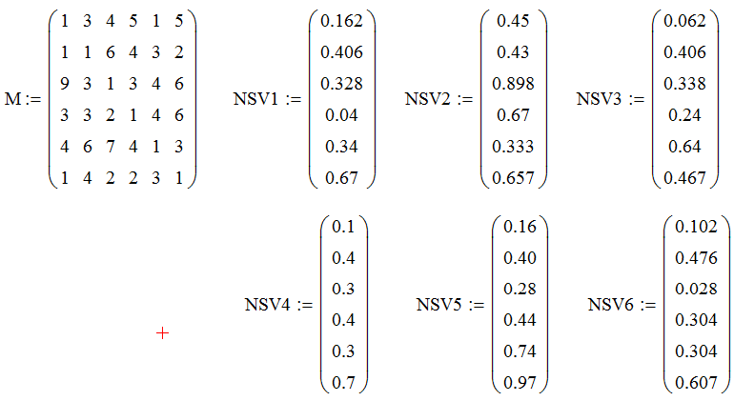
Контрольные вопросы
1. Схема анализа иерархий Т. Саати?
2. Этапы предполагаемые методом анализа иерархий Т. Саати?
3. При решении каких задач используют метод анализа иерархий Т. Саати?
4. Что такое «Альтернатива»?
5. Что такое «Веса критериев»?

